2014年普通高等学校招生全国统一考试文科数学
新课标2卷
注意事项
1.本试卷分第Ⅰ卷（选择题）和第Ⅱ卷（非选择题）两部分。答卷前，考生务必将自己的姓名、准考证号填写在本试卷和答题卡相应位置上。
2.回答第Ⅰ卷时，选出每小题答案后，用铅笔把答题卡上对应题目的答案标号涂黑。如需改动，用橡皮擦干净后，再选涂其他答案标号，写在本试卷上无效。
3.回答第Ⅱ卷时，将答案写在答题卡上，写在本试卷上无效。
4.考试结束后，将本试卷和答题卡一并交回。
第Ⅰ卷
一、选择题：本大题共12小题，每小题5分，在每小题给出的四个选项中，只有一项是符合题目要求的。
（1）已知集合，，则AB=
(A) （B） （C） (D)
（2）
（A） （B） （C） (D)
（3）函数在处导数存在，若是的极值点，则
（A）是的充分必要条件
（B）是的充分条件，但不是的必要条件
（C）是的必要条件，但不是 的充分条件
(D) 既不是的充分条件，也不是的必要条件
（4）设向量,满足，，则a·b=
（A）1 （B） 2 （C）3 (D) 5
（5）等差数列的公差为2，若，，成等比数列，则的前n项$S_{n}$=
（A） （B） （C） (D)
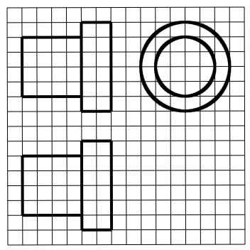
- 如图，网格纸上正方形小格的边长为1（表示1cm），图中粗线画出的是某零件的三视图，该零件由一个底面半径为3cm，高为6c m的圆柱体毛坯切削得到，则切削掉部分的体积与原来毛坯体积的比值为
（A） （B） （C） (D)
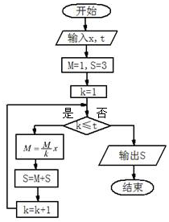
- 正三棱柱的底面边长为2，侧棱长为，D为BC中点，则三棱锥$A−B_{1}{\text{DC}}_{1}$的体积为
（A）3 （B） （C）1 （D）
（8）执行右面的程序框图，如果如果输入的x，t均为2，则输出的S=
（A）4
（B）5
（C）6
（D）7
（9）设x，y满足的约束条件，则的最大值为
（A）8 （B）7 （C）2 （D）1
（10）设F为抛物线的焦点，过F且倾斜角为的直线交于C于两点，则=
（A） （B）6 （C）12 （D）
（11）若函数在区间（1，+）单调递增，则k的取值范围是
（A） （B） （C） （D）
（12）设点，若在圆上存在点N，使得,则的取值范围是
（A） （B） （C） （D）
第Ⅱ卷
本卷包括必考题和选考题两部分。第13题~第21题为必考题，每个考试考生都必须做答。第22题~第24题为选考题，考生根据要求做答。
- 填空题：本大题共4小题，每小题5分。
（13）甲、已两名元动员各自等可能地从红、白、蓝3种颜色的运动服种选择1种，则他们选择相同颜色运动服的概率为_______.
（14）函数的最大值为_________.
（15）已知函数的图像关于直线对称，，则_______.
（16）数列满足，则=_________.
- 解答题：解答应写出文字说明过程或演算步骤。
（17）（本小题满分12分）
四边形ABCD的内角与互补，AB=1，BC=3, CD=DA=2.
（Ⅰ）求和;
（Ⅱ）求四边形ABCD的面积。
（18）（本小题满分12分）
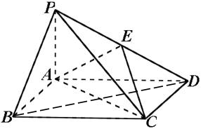
如图，四凌锥中，底面为矩形，面，为的中点。
（Ⅰ）证明：平面;
（Ⅱ）设置，，三棱锥的体积，求A到平面PBD的距离。
（19）（本小题满分12分）
某市为了考核甲、乙两部门的工作情况，随机访问了50位市民。根据这50位市民
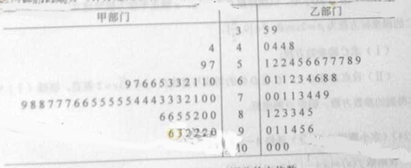
（Ⅰ）分别估计该市的市民对甲、乙部门评分的中位数；
（Ⅱ）分别估计该市的市民对甲、乙部门的评分做于90的概率；
（Ⅲ）根据茎叶图分析该市的市民对甲、乙两部门的评价。
（20）（本小题满分12分）
设分别是椭圆：（a>b>0）的左右焦点，M是上一点且与轴垂直，直线与的另一个交点为N。
（Ⅰ）若直线MN的斜率为，求的离心率；
（Ⅱ）若直线MN在y轴上的截距为2且|MN|=5|F₁N|，求a，b。

（21）（本小题满分12分）
已知函数，曲线在点（0,2）处的切线与轴交点的横坐标为-2.
（Ⅰ）求a；
（Ⅱ）证明：当时，曲线与直线只有一个交点。

请考生在第22、23、24题中任选一题做答，如果多做，则按所做的第一题计分，做答时请写清题号。
（22）（本小题满分10分）选修4-1：几何证明选讲
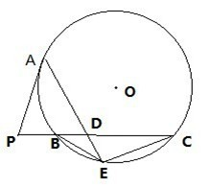
如图，P是⊙O外一点，PA是切线，A为切点，割线PBC与⊙O相交于点B，C，PC=2PA，D为PC的中点，AD的延长线交⊙O于点E，证明:
（Ⅰ）BE=EC；
（Ⅱ）

（23）（本小题满分10分）选修4-4:坐标系与参数方程
在直角坐标系中，以坐标原点为极点，x轴正半轴为极轴建立极坐标系，半圆C的极坐标方程为
（Ⅰ）求C的参数方程；
（Ⅱ）设点D在C上，C在D处的切线与直线垂直，根据（Ⅰ）中你得到的参数方程，确定D的坐标。

- （本小题满分10分）选修4-5：不等式选讲
设函数。
（Ⅰ）证明：；
（Ⅱ）若，求的取值范围。

参考答案
一、选择题
1.B 2.B 3.C 4.A 5.A 6.C
7.C 8.D 9.B 10.C 11.D 12.A
二、填空题
13. 14. 1 15. 3 16.
三、解答题
17.解：
（Ⅰ）由题设及余弦定理得
①
②
由①，②得，故
（Ⅱ）四边形的面积
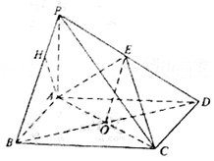
18.解：
（Ⅰ）设BD与AC的交点为，连接
因为ABCD为矩形，所以为BD的中点，又因为E为PD的中点，所以EO//PB
平面，平面，所以平面
（Ⅱ）
由题设知，可得
做交于
由题设知，所以，故，
又
所以到平面的距离为
19.解：
（Ⅰ）由所给茎叶图知，50位市民对甲部门的评分由小到大排序，排在第25，26位的是75，75，故样本中位数为75，所以该市的市民对甲部门评分的中位数的估计值是75.
50位市民对乙部门的评分由小到大排序，排在第25，26位的是66，68，故样本中位数为，所以该市的市民对乙部门品分的中位数的估计值是67.
（Ⅱ）由所给茎叶图知，50位市民对甲、乙部门的评分高于90的比率分别为，故该市的市民对甲、乙部门的评分高于90的概率的估计值分别为0.1，0.16.
（Ⅲ）由所给茎叶图知，市民对甲部门的评分的中位数高于对乙部门的评分的中位数，而且由茎叶图可以大致看出对甲部门的评分的标准差要小于对乙部门的评分的标准差，说明该市市民对甲部门的评价较高、评价较为一致，对乙部门的评价较低、评价差异较大（注：考生利用其他统计量进行分析，结论合理的同样给分。）
20.解：
（Ⅰ）根据及题设知
将代入，解得（舍去）
故的离心率为
（Ⅱ）由题意，原点为的中点，轴，所以直线与轴的交点是线段的中点，故，即
①
由得
设，由题意知，则
即
代入的方程，得 ②
将①及代入②得
解得，故
21.解：
（Ⅰ），
曲线在点（0，2）处的切线方程为
由题设得，所以
（Ⅱ）由（Ⅰ）知，
设
由题设知
当时，，单调递增，，所以在有唯一实根。
当时，令，则
在单调递减，在单调递增，所以
所以在没有实根
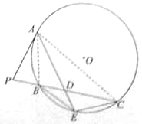
综上在R由唯一实根，即曲线与直线只有一个交点。
22.解：
（Ⅰ）连结AB，AC，由题设知PA=PD，故
因为
所以，从而
因此
（Ⅱ）由切割线定理得
因为，所以
由相交弦定理得
所以
23.解：
（Ⅰ）的普通方程为
可得的参数方程为
（为参数，）
（Ⅱ）设由（Ⅰ）知是以为圆心，1为半径的上半圆，因为在点处的切线与垂直，所以直线GD与的斜率相同。
故的直角坐标为，即
24.解：
（Ⅰ）由，有
所以
（Ⅱ）
当时，，由得
当时，，由得
综上，的取值范围是

